**Diseño y Desarrollo Web**

**Trabajo Práctico N º 1**

**Profesor:** Daniel Ernesto Ayala Velarde

**Integrantes**

|  |  |
| --- | --- |
| **Alumno** | **Carrera** |
| **Abad, Sasha Denise** | Licenciatura en Gestión de Tecnologías de Información |
| **Barbarroja, Emiliano** | Licenciatura en Gestión de Tecnologías de Información |
| **Barral, Federico** | Licenciatura en Gestión de Tecnologías de Información |
| **Gubert Flores, Lucas** | Licenciatura en Gestión de Tecnologías de Información |
| **Ramponi, Franco** | Licenciatura en Gestión de Tecnologías de Información |
| **Riccardi, Ignacio Ezequiel** | Licenciatura en Gestión de Tecnologías de Información |

**Nike**

**Investigación y Relevamiento de la Marca Elegida**

* Logo/Imágenes Referenciales:



* Sobre Nike:

Nike es una marca de ropa deportiva y urbana que busca cautivar cliente con la innovación en moda y tecnología, pensando en el balance perfecto entre la comodidad, la seguridad y la moda.

* Lema: “Just do it”
* Misión:

“To bring inspiration and innovation to every athlete in the world.

If you have a body, you are an athlete.”

(Ofrecer inspiración e innovación a todos los atletas del mundo. Si tienes cuerpo, eres atleta.).

* Maratones:

Nike presenta City Challenge Series, un nuevo reto donde invita a los corredores a que participen y se unan corriendo las cuatro maratones más importantes del país (Buenos Aires, Bariloche, Mar del Plata y Misiones). No importa donde se encuentren las personas, acá todos pueden cumplir sus sueños, retarse a sí mismos y ser parte de las [World Marathon Majors](https://www.acis.org.co/portal/content/noticiasdeinteres/nike-te-invita-correr-las-maratones-m%C3%A1s-importantes-del-mundo).

* Público: Deportistas, aficionados al deporte, principiantes

**Propuesta**

Siendo que Nike es una de las grandes marcas deportivas que organizan maratones a nivel mundial, venimos a ofrecerles un nuevo formato de newsletter en el cual los corredores podrán encontrar información sobre las próximas competencias, objetivos, ciudades, fechas, distancias, zapatillas recomendadas, etc.

* Wireframe:

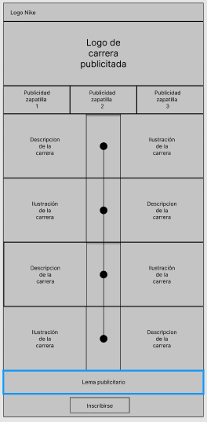

* Look and Feel:

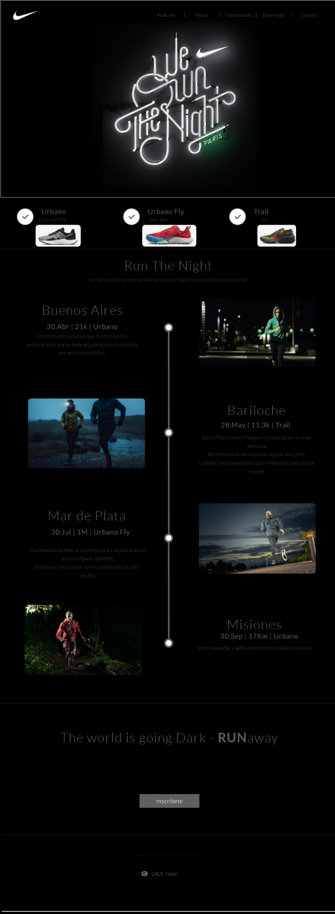

**Campaña**

* Meta: 21 km
* Fecha: 24/04/2022
* INSCRIPCIÓNES 2022  
  Todas aquellas personas inscriptas para la edición 2020, que no participaron en la edición 2021 y que dieron aviso a la organización del paso de su inscripción al año siguiente, podrán utilizar su cupo en la edición 2022, sin abonar ningún costo extra.
* COSTO DE INSCRIPCIONES  
  <https://www.nike.com/experiences/details/10035>
* ATLETAS GRUPO DE RIESGO - MAYORES DE 60 AÑOS  
  La Organización Mundial de la Salud, indica que el riesgo de desarrollar síntomas peligrosos de COVID-19 puede aumentar en las personas mayores a sesenta años.